erDiagram

CLIENTE ||--o{ MODELO_ADQUIRIDO : posee

MODELO ||--o{ MODELO_ADQUIRIDO : instancia

MODELO_ADQUIRIDO ||--o{ TICKET : reportado_en

CLIENTE {

string id

string nombre

string apellido

string categoria

string telefono

string direccion

string ciudad

string provincia

}

LINEA ||--o{ PRODUCTO : contiene

PRODUCTO ||--o{ MODELO : contiene

MODELO ||--|| ORIGEN : provisto_por

LINEA {

string id

string nombre

}

PRODUCTO {

string id

string nombre

string linea_id

}

MODELO {

string id

string nombre

string producto_id

string origen_id

}

ORIGEN {

string id

string nombre

}

MODELO_ADQUIRIDO {

string id

string numero_serie

date fecha_compra

string numero_factura

string cliente_id

string modelo_id

}

TICKET {

string id

string modelo_adquirido_id

date fecha_reporte

string status

string resultado

string danio_reportado_cliente

string almacen

string observaciones

string motivo_no_reparado

string numero_nota_credito

string nueva_factura

date fecha_cierre

}

TICKET ||--o{ ENCUESTA : evaluado_por

TICKET ||--o{ PAGO : genera

TICKET ||--o{ INTERVENCION_TECNICA : tiene

INTERVENCION_TECNICA {

string id

string ticket_id

string tecnico_id

date fecha_visita

string descripcion_dano

string descripcion_reparacion

string parte_afectada

string orden_trabajo

}

INTERVENCION_TECNICA ||--o{ REPUESTO_USADO : utiliza

TECNICO ||--o{ INTERVENCION_TECNICA : ejecuta

TALLER ||--o{ TECNICO : emplea

TECNICO {

string id

string nombre

string taller_id

}

TALLER {

string id

string nombre

string ubicacion

}

REPUESTO_USADO {

string id

string intervencion_id

string codigo_repuesto

string numero_factura_repuesto

}

REPUESTO {

string codigo

string nombre

string tipo

string proveedor

}

REPUESTO ||--o{ REPUESTO_USADO : usado_en

PAGO {

string id

string ticket_id

boolean garantia

float costo_liquidado

string status_pago

string num_factura

string num_transferencia

}

ENCUESTA {

string id

string ticket_id

date fecha

int nps

string calidad_producto

string atencion_cliente

string soporte_tecnico

string experiencia_compra

}

**Resumen Modular**

El **resumen modular por dominio funcional** es una forma de **organizar el modelo en bloques lógicos**, como si dividieras el sistema por áreas o componentes del negocio. Esto te permite:

* Entender mejor qué hace cada parte del sistema.
* Saber qué tablas trabajan juntas.
* Planificar desarrollo y pruebas por módulo.

**1. 🧍 Gestión de Clientes**

* **CLIENTE**
  + Datos de contacto y ubicación.
  + Categoría: Final o Mayorista.
* **MODELO_ADQUIRIDO**
  + Artefacto específico que posee (modelo, número de serie, factura, fecha de compra).

**2. 📦 Catálogo de Productos**

* **LINEA**
* **PRODUCTO**
* **MODELO**
* **ORIGEN**

Jerarquía: Línea → Producto → Modelo → Origen  
Define el catálogo técnico de lo que se vende y repara.

**3. 📝 Gestión de Tickets**

* **TICKET**
  + Reporte del caso: cliente, producto adquirido, descripción del problema.
  + Estado (status): SIN ATENDER, EN PROCESO, etc.
  + Resultado: REPARADO, CAMBIO COMERCIAL, etc.
  + Campos condicionales: motivo no reparado, número de nota de crédito, etc.
* Relacionado con: CLIENTE, MODELO_ADQUIRIDO, TECNICO, TALLER

**4. 🧑‍🔧 Operaciones Técnicas**

* **TECNICO**
* **TALLER**

Un taller agrupa varios técnicos.

* **INTERVENCION_TECNICA**
  + Una o más visitas por ticket.
  + Incluye descripción del daño, reparación, parte afectada, orden de trabajo.
  + Relacionada con un técnico y un ticket.

**5. ⚙️ Repuestos y Materiales**

* **REPUESTO**
  + Catálogo general: código, nombre, tipo, proveedor.
* **REPUESTO_USADO**
  + Repuesto usado en una intervención específica.
  + Contiene también la factura del repuesto.

**6. 📊 Encuestas y Satisfacción**

* **ENCUESTA**
  + Ligada al ticket.
  + Incluye fecha, NPS, comentarios por dimensión (producto, atención, soporte, etc.).

**7. 💵 Gestión de Pagos**

* **PAGO**
  + Relacionado al ticket.
  + Incluye estado del pago, garantía, número de transferencia o cheque, y monto.

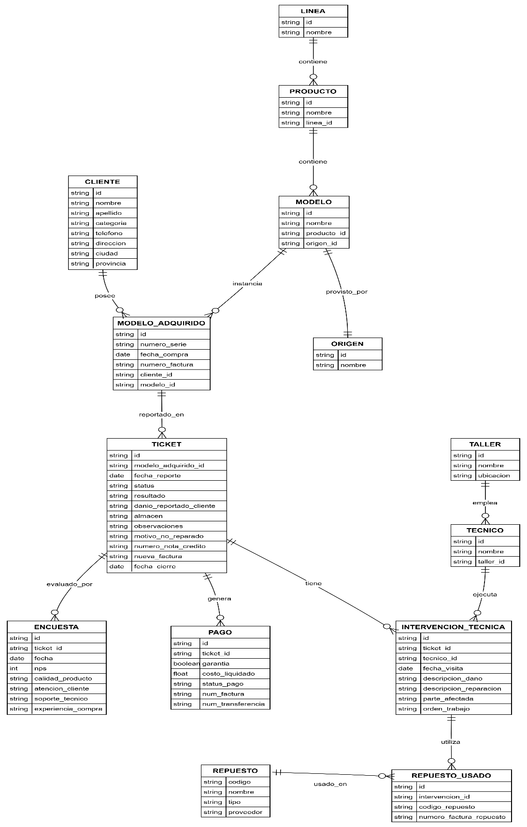

AQUI